附件2
课程网站建设基本操作流程
- 输入网址进入网站首页，如：http://www.ynce.net/jpkc/default.aspx?id=127。
- 以下操作的帮助录像，可以加载网址：
http://116.55.231.134/powercms/web/8a8a959139dd79a20139f32e7da10023/8a8a959139f5cde8013a00908d4b002e/s.swf
- 点击右上角后台管理,进入登录页面。
- 输入用户名和密码，初始密码为111111。登录后进入后台管理页面。以下每一步操作完成后，都可点击管理页面左上角“首页”查看设置效果。
- 设置首页：选择页面设置，修改页面，进入首页编辑页面。首页由五个板块构成，可在编辑器中编辑和设置五个板块的内容。教学视频可以放在首页。
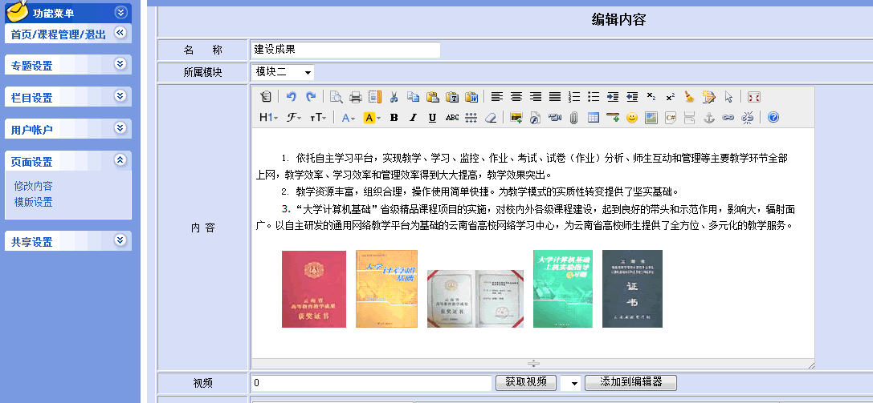
图1 设置首页
操作流程：页面设置→修改内容→选择板块→输入板块名称→编辑内容（文字、图片）→单击“提交”
设置视频操作流程：页面设置→修改内容→选择板块→获取视频→选择视频→添加到编辑器→单击“提交”
- 设置专题：专题是网站一级菜单，请选择预定义设置专题或自定义设置专题 进行设置。
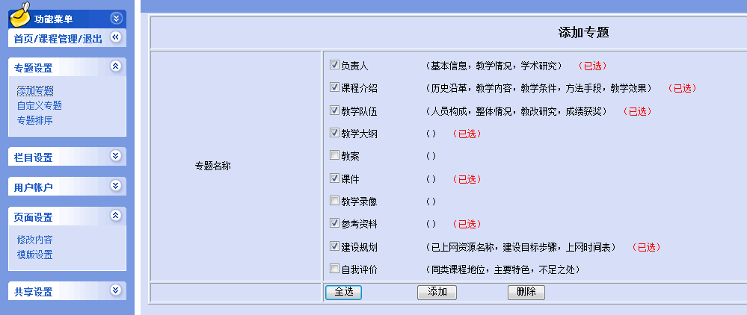
图2 设置专题（预定义）
预定义专题操作流程：专题设置→添加专题→勾选专题（可全选）→单击“添加”
自定义专题操作流程：专题设置→自定义专题→输入专题→单击“添加”
- 设置栏目：栏目是网站二级菜单，每个栏目属于一个专题，选择“自定义栏目”，在右面编辑栏中选择所属专题，输入栏目名称及作者，在下方编辑框中编辑栏目内容。
预定义栏目操作流程：栏目设置→添加栏目→勾选栏目→单击“添加”→单击“编辑内容”
自定义栏目操作流程：栏目设置→自定义栏目
预定义栏目操作会自动填写“栏目名称”和“专题名称”，自定义栏目出现编辑页面后需自己填写栏目名称，选择所属专题。以上操作完成后，出现栏目编辑页面，如图3所示。
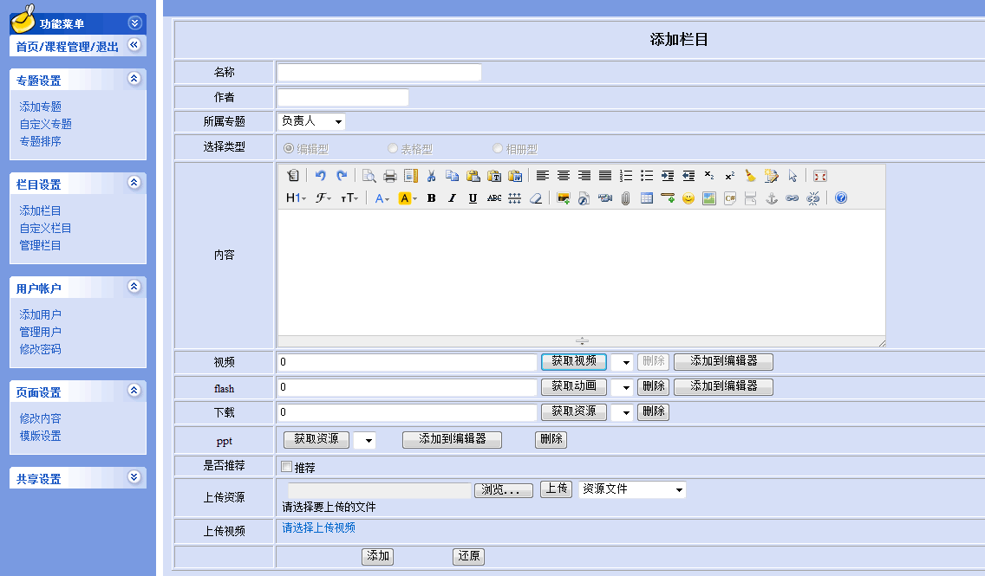
图3 栏目编辑页面
编辑栏目内容操作流程：输入栏目名称→选择所属专题→编辑内容（文字、图片）→单击“添加”
栏目内容若带有表格和图片，最好转换为PDF文档（offiec 2007以上可自动转换）。要在栏目中展示PPT课件，最好将其转换成swf文档（网上有专用软件可转换）。
PDF或SWF文档内容操作流程：输入栏目名称→选择所属专题→选择上传资源栏“浏览”→选择PDF或SWF文件→上传类型选择“flash(swf\pdf)” →点击“上传”→（上传完成后）点击“获取动画”→选择上传文件→添加到编辑器→点击“添加”
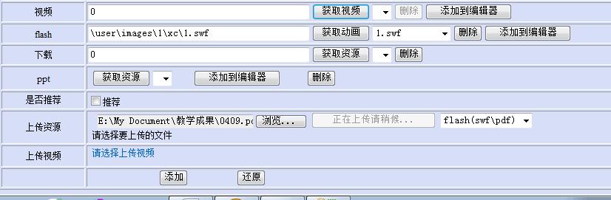
图4 PDF或SWF文档编辑
授课视频可上传单个或多个文件，文件类型不限，后台能进行自动转码，若上传未完成，关闭上传页面后，下次上传可从上次中断处续传。
视频上传和编辑操作流程：输入栏目名称→选择所属专题→点击最下一栏“请选择上传视频”打开上传窗口（若不能正常打开，则下载安装客户端）→选择文件（一个或多个）→上传→（上传完成后）点击“获取视频”→选择视频→添加到编辑器→点击“添加”
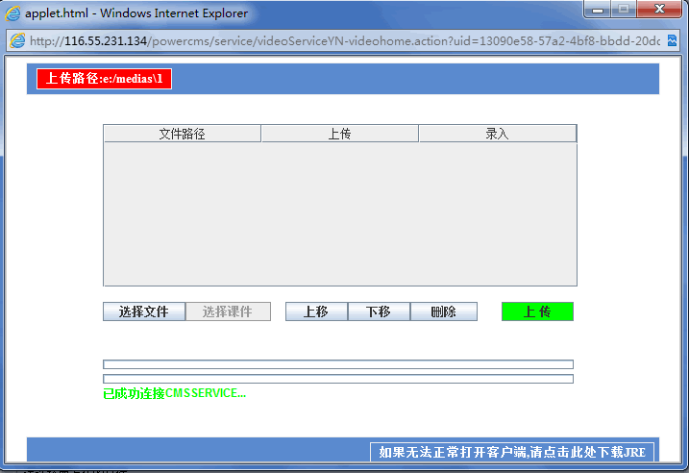
图5 视频上传窗口
（注意：视频需要在后台转码，转码需要一定时间，刚上传的视频可能不能播放; 课堂录像及字幕等请合成制作完成，形成单个视频文件。建议单个文件小于1G）
视频文件格式：.wmv .avi .asf;Real Player: .rm .rmvb .ram; .mpg .mpeg .vob; .mov
.mp4 .m4v; .dat .mkv .flv .vob
以上是课程网站基本操作，教学、管理、作业、考试、监控、评价等其它操作请点击“操作帮助”下载帮助文件。
系统处于试运行阶段，如有问题，请您填写用户反馈表（附件1）。
技术支持：陈功磊 13378719141（视频服务）
陈 环 13608873192（直播服务）
饶志坚 13577147331（网络教室）
杨 毅 13888222963（总协调）
Email:yyang66@126.com

附件1
网络学习平台用户需求意见反馈表
客户基本信息 XX学校
姓 名 |  |  | 联系方式
所在单位 |  |  | 系统访问地址
职 务 |  |  | 反馈时间
需求意见列表
序号 | 功能名称 | 具体描述
1 | XX模块 | 功能改进：XXXXXXX。反馈人: XXX。TELE:18987611577. 整理反馈人:XXXX
2 | XX管理模块 | BUG处理（系统问题）：XXXXXXX。反馈人: XXX。TELE:18987611577. 整理反馈人:XXXX
3 | XX功能 | 新需求：XXXXXXX。反馈人: XXX。TELE:18987611577. 整理反馈人:XXXX
4
5
7
8
9
10
技术人员签字 |  |  | 用户确认签字

附件2
2012省级精品课程、省级精品视频公开课平台用户名信息表
序号 | 课程名称 | 负责人 | 网址 | 用户名
1 | 教育学 | 褚远辉 | http://www.ynce.net/jpkc/default.aspx?id=128 | YHChu
2 | 药理学 | 彭芳 | http://www.ynce.net/jpkc/Default.aspx?ID=129 | FPeng
3 | 模拟导游 | 窦志萍 | http://www.ynce.net/jpkc/Default.aspx?ID=130 | ZPDou
4 | 组织行为学 | 段万春 | http://www.ynce.net/jpkc/Default.aspx?ID=67 | WCDuan
5 | 马克思主义基本原理 | 任阿娟 | http://www.ynce.net/jpkc/Default.aspx?ID=131 | AJRen
6 | 市场营销学 | 顾幼瑾 | http://www.ynce.net/jpkc/Default.aspx?ID=132 | YJGu
7 | 大学物理 | 伏云昌 | http://www.ynce.net/jpkc/Default.aspx?ID=133 | YCFu
8 | 基础力学 | 屈本宁 | http://www.ynce.net/jpkc/Default.aspx?ID=134 | BNQu
9 | 地质学基础 | 李峰 | http://www.ynce.net/jpkc/Default.aspx?ID=135 | FLi
10 | 高等数学系列课程 | 蔡光程 | http://www.ynce.net/jpkc/Default.aspx?ID=136 | GCCai
11 | 有色重金属冶金学 | 华一新 | http://www.ynce.net/jpkc/Default.aspx?ID=137 | YXHua
12 | 机械制造工程训练 | 陈君若 | http://www.ynce.net/jpkc/Default.aspx?ID=138 | JRChen
13 | 固体废弃物处理与处置 | 宁 平 | http://www.ynce.net/jpkc/Default.aspx?ID=139 | PNing
14 | 材料科学基础 | 赵昆渝 | http://www.ynce.net/jpkc/Default.aspx?ID=140 | KYZhao
15 | 程序设计与计算机语言 | 秦卫平 | http://www.ynce.net/jpkc/Default.aspx?ID=141 | WPQin
16 | 工程制图及计算机绘图 | 李世芸 | http://www.ynce.net/jpkc/Default.aspx?ID=142 | SYLi
17 | 现代化学基础 | 司云森 | http://www.ynce.net/jpkc/Default.aspx?ID=143 | YSSi
18 | 写作 | 尹相如 | http://www.ynce.net/jpkc/Default.aspx?ID=144 | XRYin
19 | 现代企业管理 | 夏昌祥 | http://www.ynce.net/jpkc/Default.aspx?ID=145 | CXXia
20 | 单片机原理 | 佟云峰 | http://www.ynce.net/jpkc/Default.aspx?ID=146 | YFTong
21 | 仪器分析 | 李志红 | http://www.ynce.net/jpkc/Default.aspx?ID=147 | ZHLi
22 | 钢筋混凝土结构 | 杜绍堂 | http://www.ynce.net/jpkc/Default.aspx?ID=150 | DuST
23 | 控制测量学 | 赵文亮 | http://www.ynce.net/jpkc/Default.aspx?ID=149 | WLZhao
24 | 口腔修复学 | 丁仲鹃 | http://www.ynce.net/jpkc/Default.aspx?ID=151 | DingZJ
25 | 法医病理学 | 李 桢 | http://www.ynce.net/jpkc/Default.aspx?ID=152 | ZLi
26 | 检体诊断学 | 倪锐志 | http://www.ynce.net/jpkc/Default.aspx?ID=153 | RZNi
27 | 皮肤性病学 | 何 黎 | http://www.ynce.net/jpkc/Default.aspx?ID=154 | LHe
28 | 医学影像诊断学 | 赵 卫 | http://www.ynce.net/jpkc/Default.aspx?ID=155 | WZhao
29 | 人体解剖学 | 李 明 | http://www.ynce.net/jpkc/Default.aspx?ID=73 | MLi
30 | 现场模拟导游 | 何守伦 | http://www.ynce.net/jpkc/Default.aspx?ID=156 | SLHe
31 | 文学概论 | 张永刚 | http://www.ynce.net/jpkc/Default.aspx?ID=88 | YGZhang
32 | 市场营销 | 赵 璟 | http://www.ynce.net/jpkc/Default.aspx?ID=157 | JZhao
33 | 脱粘剂与涂料 | 杜官本 | http://www.ynce.net/jpkc/Default.aspx?ID=158 | GBDu
34 | 水土保持学 | 王克勤 | http://www.ynce.net/jpkc/Default.aspx?ID=159 | KQWang
35 | 林业3S技术及应用 | 岳彩荣 | http://www.ynce.net/jpkc/Default.aspx?ID=160 | CRYue
36 | 自然保护区管理 | 杨宇明 | http://www.ynce.net/jpkc/Default.aspx?ID=161 | YMYang
37 | 人造板工艺学 | 吴章康 | http://www.ynce.net/jpkc/Default.aspx?ID=163 | ZKWu
38 | 分子生物学 | 刘小烛 | http://www.ynce.net/jpkc/Default.aspx?ID=164 | XZLiu
39 | 统计学 | 石磊 | http://www.ynce.net/jpkc/Default.aspx?ID=76 | LShi
40 | 审计学 | 朱锦余 | http://www.ynce.net/jpkc/Default.aspx?ID=165 | JYZhu
41 | 管理学 | 陈昆玉 | http://www.ynce.net/jpkc/Default.aspx?ID=166 | KYChen
42 | 现代物流管理 | 李严锋 | http://www.ynce.net/jpkc/Default.aspx?ID=75 | YFLi
43 | 金融学 | 李国疆 | http://www.ynce.net/jpkc/Default.aspx?ID=167 | GJLi
44 | 区域经济学 | 张 洪 | http://www.ynce.net/jpkc/Default.aspx?ID=168 | HZhang
45 | 会计学 | 陈红 | http://www.ynce.net/jpkc/Default.aspx?ID=169 | HChen
46 | 市场营销学 | 王旭 | http://www.ynce.net/jpkc/Default.aspx?ID=170 | XWang
47 | 公共事业管理概论 | 崔运武 | http://www.ynce.net/jpkc/Default.aspx?ID=171 | YWCui
48 | 中国民族史 | 林超民 | http://www.ynce.net/jpkc/Default.aspx?ID=172 | CMLin
49 | 人文科学概论 | 刘鸿武 | http://www.ynce.net/jpkc/Default.aspx?ID=173 | HWLiu
50 | 国际贸易理论与政策 | 张荐华 | http://www.ynce.net/jpkc/Default.aspx?ID=174 | JHZhang
51 | 民族政治学 | 周 平 | http://www.ynce.net/jpkc/Default.aspx?ID=175 | PZhou
52 | 旅游学概论 | 李 洁 | http://www.ynce.net/jpkc/Default.aspx?ID=176 | JLi
53 | 微型半微型有机化学实验 | 李霁良 | http://www.ynce.net/jpkc/Default.aspx?ID=177 | JLLi
54 | 数据库技术与应用 | 岳昆 | http://www.ynce.net/jpkc/Default.aspx?ID=178 | KYue
55 | 软件工程 | 李 彤 | http://www.ynce.net/jpkc/Default.aspx?ID=179 | TLi
56 | 有机化学 | 高诚伟 | http://www.ynce.net/jpkc/Default.aspx?ID=180 | CWGao
57 | 信号与系统 | 梁虹 | http://www.ynce.net/jpkc/Default.aspx?ID=181 | HLiang
58 | 数学分析 | 杨汉春 | http://www.ynce.net/jpkc/Default.aspx?ID=182 | HCYang
59 | 植物生物学 | 王跃华 | http://www.ynce.net/jpkc/Default.aspx?ID=183 | YHWang
60 | 普通生态学 | 段昌群 | http://www.ynce.net/jpkc/Default.aspx?ID=184 | CQDuan
61 | 动物生物学 | 肖 蘅 | http://www.ynce.net/jpkc/Default.aspx?ID=185 | HXiao
62 | 遗传学 | 虞 泓 | http://www.ynce.net/jpkc/Default.aspx?ID=186 | Hyu
63 | 汽车发动机构造与维修 | 杨宏进 | http://www.ynce.net/jpkc/Default.aspx?ID=187 | HJYang
64 | 禁毒学教程 | 张义荣 | http://www.ynce.net/jpkc/Default.aspx?ID=188 | YRZhang
65 | 警察法学 | 马敏艾 | http://www.ynce.net/jpkc/Default.aspx?ID=189 | MAMa
66 | 中国古代文学史 | 张立新 | http://www.ynce.net/jpkc/Default.aspx?ID=190 | LXZhang
67 | 马克思主义民族理论与民族政策 | 赵学先 | http://www.ynce.net/jpkc/Default.aspx?ID=191 | XXZhao
68 | 邓小平理论和三个代表重要思想概论 | 张建国 | http://www.ynce.net/jpkc/Default.aspx?ID=192 | JGZhang
69 | 综合英语 | 马瑜 | http://www.ynce.net/jpkc/Default.aspx?ID=194 | YMa
70 | 信号与系统 | 王嘉梅 | http://www.ynce.net/jpkc/Default.aspx?ID=195 | JMWang
71 | 仪器分析 | 戴云 | http://www.ynce.net/jpkc/Default.aspx?ID=196 | YDai
72 | 数据库原理与应用 | 马永涛 | http://www.ynce.net/jpkc/Default.aspx?ID=197 | YTMa
73 | 计算机网络及其应用 | 谷雨 | http://www.ynce.net/jpkc/Default.aspx?ID=198 | YGu
74 | 大学计算机基础 | 杨 毅 | http://www.ynce.net/jpkc/default.aspx?id=1 | yyang
75 | 作物栽培学 | 郭华春 | http://www.ynce.net/jpkc/Default.aspx?ID=199 | HCGuo
76 | 普通植物病理学 | 孔宝华 | http://www.ynce.net/jpkc/Default.aspx?ID=200 | BHKong
77 | 烟草栽培学 | 吴伯志 | http://www.ynce.net/jpkc/Default.aspx?ID=201 | BZWu
78 | 普通昆虫学 | 李 强 | http://www.ynce.net/jpkc/Default.aspx?ID=202 | QLi
79 | 普洱茶文化学 | 邵宛芳 | http://www.ynce.net/jpkc/Default.aspx?ID=104 | WFShao
80 | 动物饲养学 | 毛华明 | http://www.ynce.net/jpkc/Default.aspx?ID=203 | HMMao
81 | 鲜切花栽培学 | 李枝林 | http://www.ynce.net/jpkc/Default.aspx?ID=204 | ZLLi
82 | 美学原理 | 李健夫 | http://www.ynce.net/jpkc/Default.aspx?ID=205 | JFLi
83 | 民族传统体育（理论与实践） | 饶远 | http://www.ynce.net/jpkc/Default.aspx?ID=206 | YRao
84 | 地理科学导论 | 潘玉君 | http://www.ynce.net/jpkc/Default.aspx?ID=207 | YJPan  YDWu
85 | 毛泽东思想概论 | 钱明辉 | http://www.ynce.net/jpkc/Default.aspx?ID=208 | MHQian
86 | 美国文学 | 薛菱 | http://www.ynce.net/jpkc/Default.aspx?ID=209 | LXue
87 | 教育原理 | 李天凤 | http://www.ynce.net/jpkc/Default.aspx?ID=210 | TFLi
88 | 大众传播学 | 郝朴宁 | http://www.ynce.net/jpkc/Default.aspx?ID=211 | PNHao
89 | 逻辑学 | 李广良 | http://www.ynce.net/jpkc/Default.aspx?ID=212 | GLLi
90 | 遥感原理与方法 | 王金亮 | http://www.ynce.net/jpkc/Default.aspx?ID=213 | JLWang
91 | 基础物理实验 | 张雄 | http://www.ynce.net/jpkc/Default.aspx?ID=214 | XZhang
92 | 概率论与数理统计 | 张志明 | http://www.ynce.net/jpkc/Default.aspx?ID=215 | ZMZhang
93 | 绝版套色木刻 | 王玉辉 | http://www.ynce.net/jpkc/Default.aspx?ID=216 | WangYH
94 | 中医基础理论 | 王志红 | http://www.ynce.net/jpkc/Default.aspx?ID=217 | ZHWang
95 | 中药药理学 | 林青 | http://www.ynce.net/jpkc/Default.aspx?ID=218 | QLin
96 | 中医诊断学 | 郑进 | http://www.ynce.net/jpkc/Default.aspx?ID=219 | JZheng
97 | 方剂学 | 秦 竹 | http://www.ynce.net/jpkc/Default.aspx?ID=80 | ZQin
98 | 社会管理视角的旅游与旅游业 | 田卫民 | http://www.ynce.net/jpkc/Default.aspx?ID=220 | WMTian
99 | 哲学与人生 | 李兵 | http://www.ynce.net/jpkc/Default.aspx?ID=112 | BLi
100 | 电力工程信号处理与应用 | 束洪春 | http://www.ynce.net/jpkc/Default.aspx?ID=66 | HCShu
101 | 中国少数民族的生态智慧 | 何明 | http://www.ynce.net/jpkc/Default.aspx?ID=221 | MHe
102 | 农业生物多样性与作物病害控制 | 朱有勇 | http://www.ynce.net/jpkc/Default.aspx?ID=222 | YYZhu
103 | 神经病学 | 朱榆红 | http://www.ynce.net/jpkc/Default.aspx?ID=72 | YHZhu
104 | 基础泰语—泰语语言文学 | 陆生 | http://www.ynce.net/jpkc/Default.aspx?ID=223 | SLu
105 | 人体解剖学 | 孙俊 | http://www.ynce.net/jpkc/Default.aspx?ID=73 | JSun
106 | 病理学 | 申丽娟 | http://www.ynce.net/jpkc/Default.aspx?ID=70 | LJShen
107 | 马克思主义基本原理概论 | 陈路 | http://www.ynce.net/jpkc/Default.aspx?ID=68 | LChen
108 | 教育学 | 李里 | http://www.ynce.net/jpkc/Default.aspx?ID=224 | LLi
109 | 水彩画写生 | 廖开 | http://www.ynce.net/jpkc/Default.aspx?ID=96 | KLiao
110 | 英力克英语口语 | 段平华 | http://www.ynce.net/jpkc/Default.aspx?ID=225 | PHDuan
111 | 交流与表达 | 张建雄 | http://www.ynce.net/jpkc/Default.aspx?ID=106 | JXZhang
112 | 实用礼仪 | 曹正莉 | http://www.ynce.net/jpkc/Default.aspx?ID=110 | ZLCao
113 | 科技素养与高新技术 | 罗骥 | http://www.ynce.net/jpkc/Default.aspx?ID=108 | JLuo
114 | 林木遗传育种 | 段安安 | http://www.ynce.net/jpkc/Default.aspx?ID=162 | AADuan

